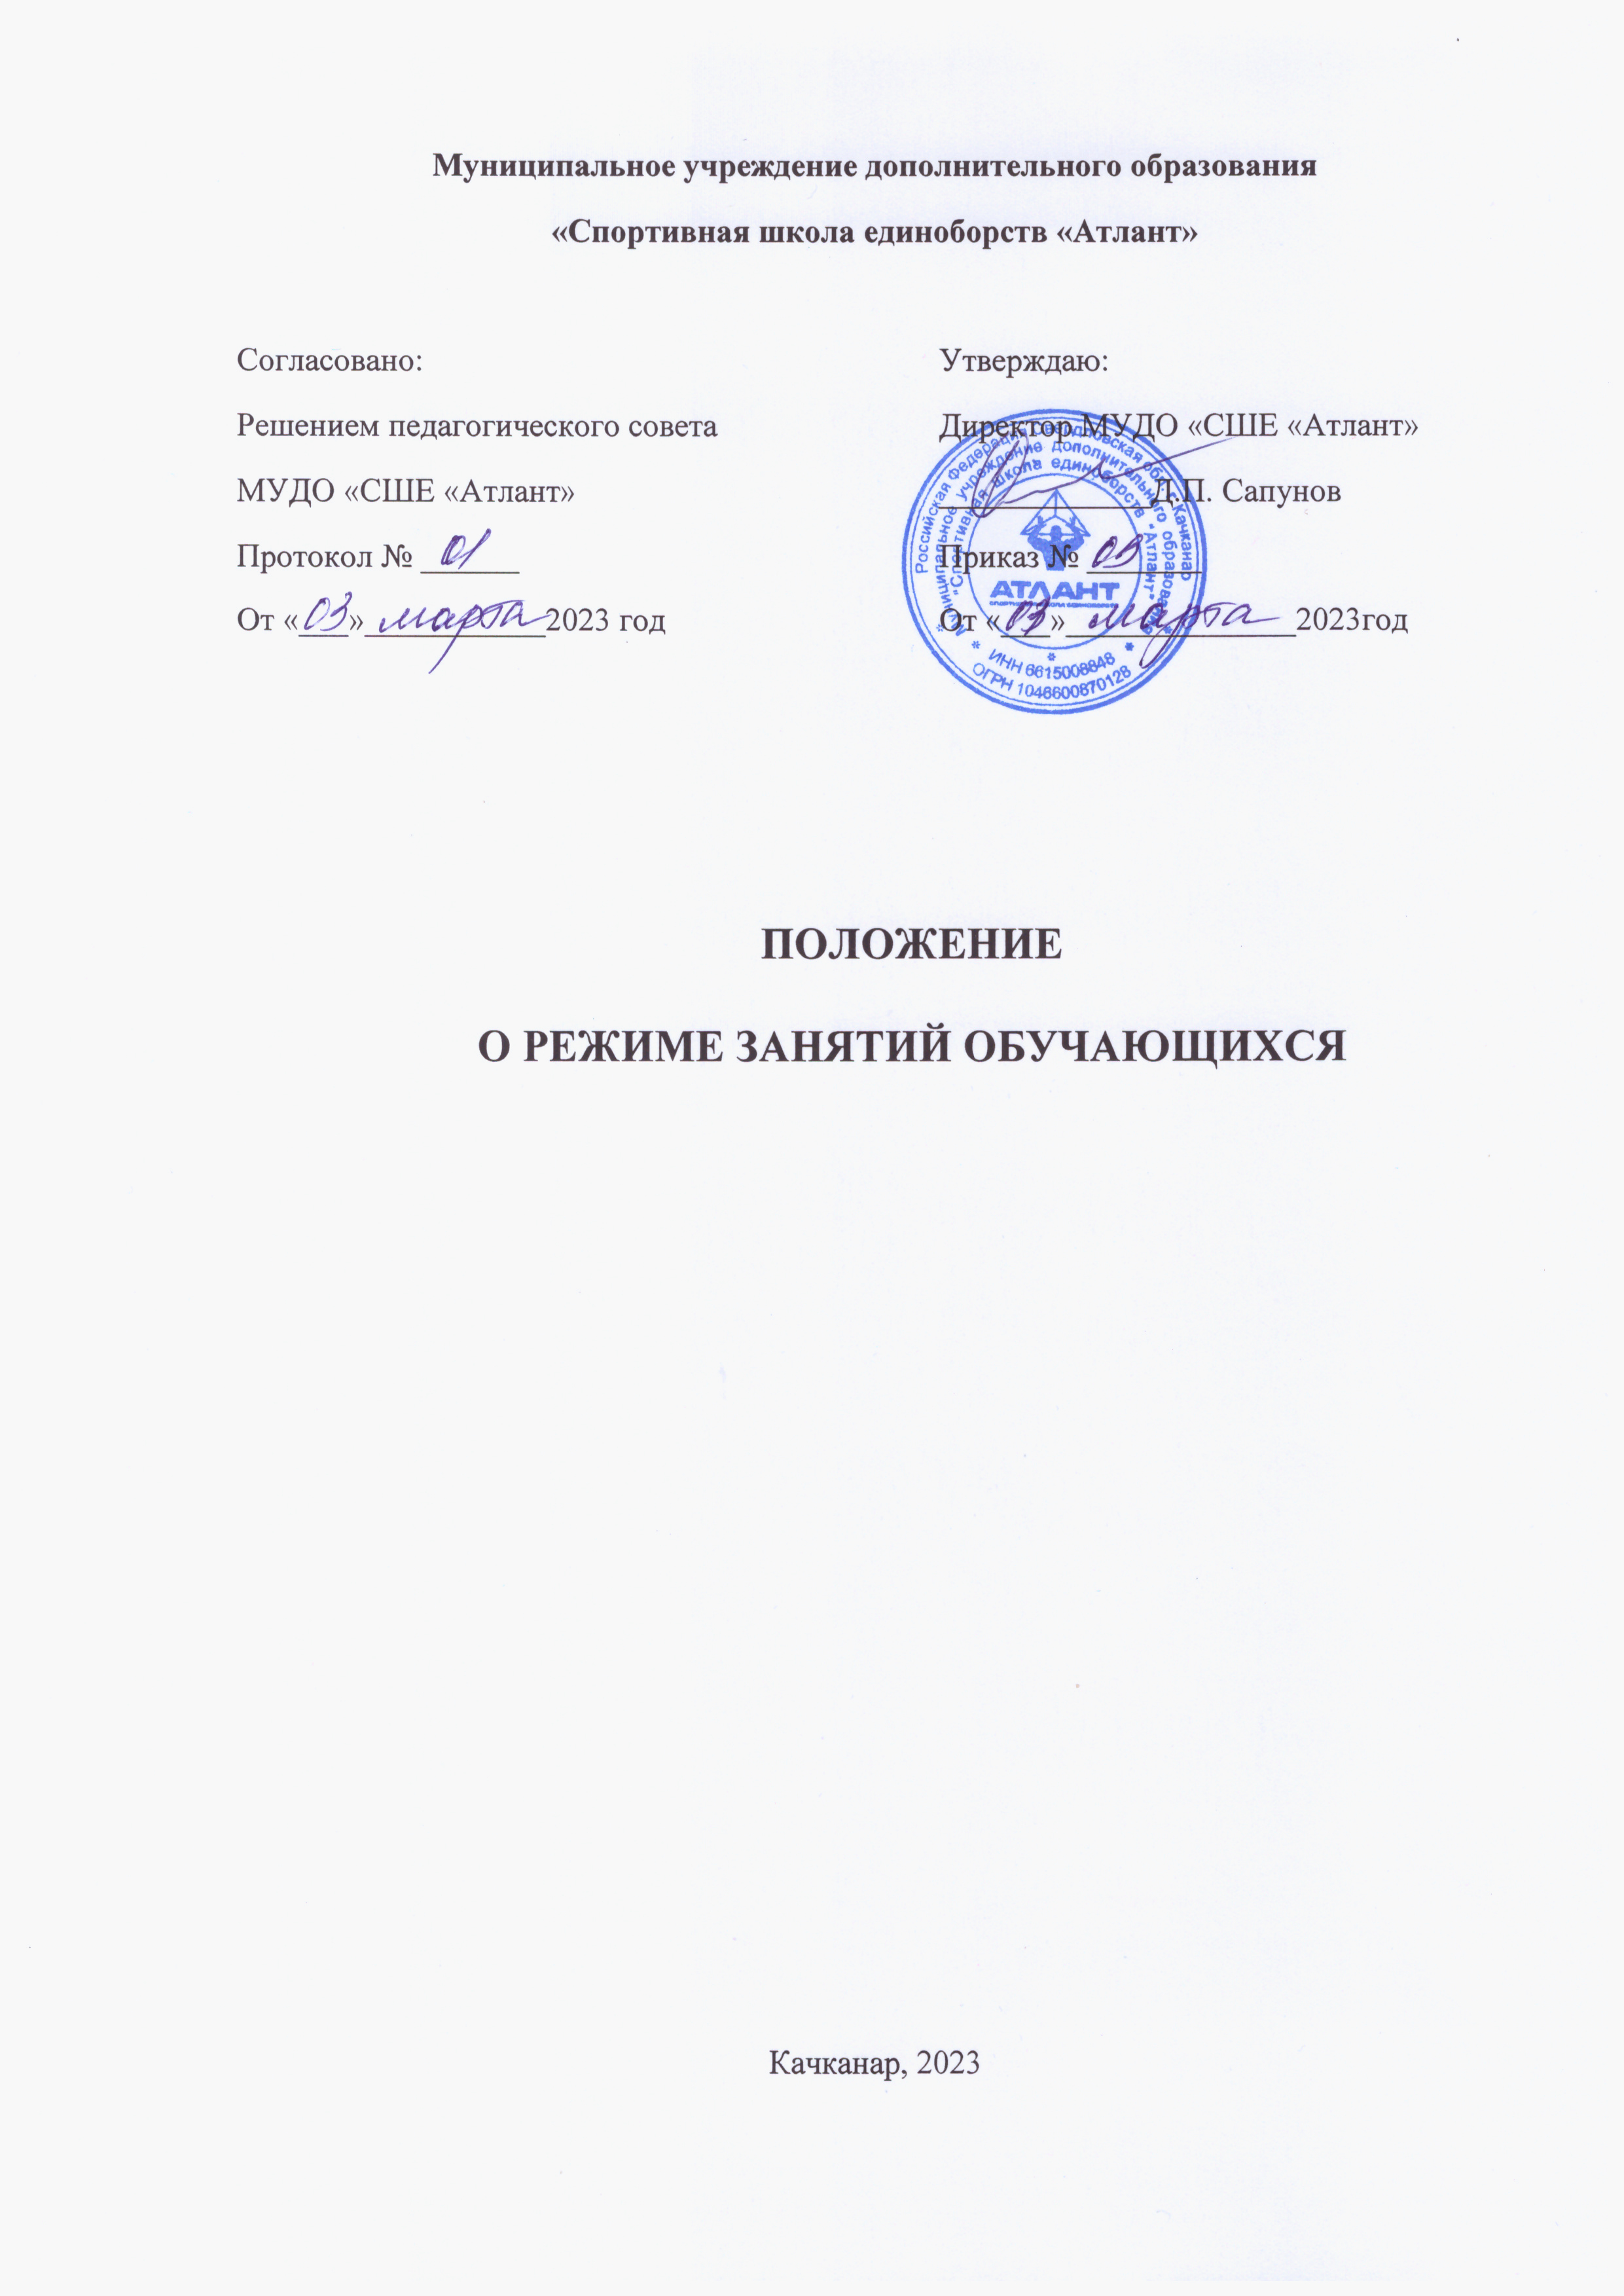
Муниципальное учреждение дополнительного образования
«Спортивная школа единоборств «Атлант»

Согласовано:  Решением педагогического совета  МУДО «СШЕ «Атлант»  Протокол № ______  От «___»___________2023 год | Утверждаю:  Директор МУДО «СШЕ «Атлант»  _____________Д.П. Сапунов  Приказ № _______  От «___»______________2023год

ПОЛОЖЕНИЕ
О РЕЖИМЕ ЗАНЯТИЙ ОБУЧАЮЩИХСЯ

Качканар, 2023
I. Общие положения
1. 1. Настоящее Положение о режиме занятий обучающихся (далее – Положение) Муниципального учреждения дополнительного образования «Спортивная школа единоборств «Атлант» (далее Учреждение) регламентирует сроки начала и окончания учебного года, продолжительность учебного года, учебной недели, учебного дня, периодичность и продолжительность учебных занятий
1.2. Нормативно-правовой базой разработки настоящего Положения являются следующие документы:
Федеральный закон от 29.12.2012 г. № 273-ФЗ «Об образовании в Российской Федерации»;
ФЗ от 4 декабря 2007 года № 329-ФЗ, «О физической культуре и спорте в Российской Федерации»
Конвенция ООН о правах ребёнка;
Декларация прав ребенка;
Постановление Главного государственного санитарного врача РФ от 28.09.2020 г. № 28 «Об утверждении СанПиН СП 2.4.3648-20 «Санитарно-эпидемиологические требования к организациям воспитания и обучения, отдыха и оздоровления детей и молодежи»;
Приказ Министерства спорта РФ от 3 августа 2022 г. N 634 "Об особенностях организации и осуществления образовательной деятельности по дополнительным образовательным программам спортивной подготовки"
Приказ Министерства образования и науки РФ от 27.07.2022 г. № 629 «Об утверждении Порядка организации и осуществления образовательной деятельности по дополнительным общеобразовательным программам» (вступает в силу с 01.03.2023 г.);
Приказ Министерства образования и науки РФ от 23.08.2017 г. № 816 «Об утверждении Порядка применения организациями, осуществляющими образовательную деятельность, электронного обучения, дистанционных образовательных технологий при реализации образовательных программ»;
Приказ Министерства труда и социальной защиты РФ от 24 декабря 2020 года N 952н «Об утверждении профессионального стандарта «Тренер-преподаватель;
Приказ Минобразования РФ от 22.12.2014 г. № 1601 «О продолжительности рабочего времени (нормах часов педагогической работы за ставку заработной платы) педагогических работников и о порядке определения учебной нагрузки педагогических работников, оговариваемой в трудовом договоре»;
учебный план;
годовой календарный учебный график;
локальные нормативные акты и документы, регламентирующие деятельность Учреждения
1.3. Режим занятий, установленный в Учреждении, должен способствовать сохранению здоровья обучающихся.
1.4. Положение разработано с целью реализации положений нормативно-правовых актов Российской Федерации, эффективной организации образовательного процесса, соблюдения прав и свобод участников образовательных отношений, сохранению здоровья обучающихся.
1.5. Расписание занятий составляется методистом, согласуется с педагогическим советом и утверждается директором Учреждения. Расписание занятий составляется для создания наиболее благоприятного режима занятий с учетом пожеланий родителей (законных представителей), режима работы организации, возрастных особенностей обучающихся и, согласно требованиям СанПиН для организаций дополнительного образования. В период школьных каникул занятия проводятся по расписанию.
1.6. Временное изменение режима занятий по санитарно-эпидемиологическим, климатическим и другим основаниям возможно только на основании приказа директора Учреждения.
1.7. Конкретная продолжительность учебных занятий, а также перерывов между ними предусматривается Уставом, настоящим Положением с учетом соответствующих санитарно-эпидемиологических правил и нормативов (СанПиН), утверждённых в установленном порядке.
1.8. Перечень принятых к реализации дополнительных общеразвивающих программ и дополнительных образовательных программ спортивной подготовки имеет право ежегодно (до начала учебного года) изменяться.

II. Организация образовательного процесса
2.1. Организация образовательного процесса регламентируется учебным планом, годовым календарным учебным графиком, расписанием учебных занятий.
2.2. Учреждение может организовать образовательный процесс в соответствии с индивидуальными учебными планами в объединениях, сформированных в группы обучающихся одного возраста или разных возрастных категорий (разновозрастные группы), являющиеся основным составом объединения (далее - объединения), а также индивидуально.
2.3 Обучение по индивидуальному учебному плану, в том числе ускоренное обучение, в пределах осваиваемой дополнительной общеобразовательной программы осуществляется в порядке, установленном локальными нормативными актами Учреждения.
2.4. Количество обучающихся в объединении, их возрастные категории, а также продолжительность учебных занятий в объединении зависят от направленности дополнительных общеразвивающих программ, дополнительных образовательных программ спортивной подготовки и определяются локальным нормативным актом Учреждения.
2.5. Каждый обучающийся имеет право заниматься в нескольких объединениях, переходить в процессе обучения из одного объединения в другое.
2.6. В Учреждении допускается сочетание различных форм получения образования и форм обучения. если иное не установлено законодательством Российской Федерации
2.7 При реализации дополнительных общеразвивающих программ и дополнительных образовательных программ спортивной подготовки, Учреждение может организовывать и проводить массовые мероприятия, создавать необходимые условия для совместной деятельности обучающихся и родителей (законных представителей) несовершеннолетних обучающихся.
2.8. При реализации дополнительных общеобразовательных программ предусматриваются как аудиторные, так и внеаудиторные (самостоятельные) занятия, которые проводятся по группам или индивидуально.
2.9. Учреждение не организует образовательный процесс по адаптированным дополнительным общеобразовательным программам и не реализует дополнительные общеобразовательные программы для обучающихся с ограниченными возможностями здоровья.
2.10. Режим занятий, обучающихся (продолжительность и их количество) определяется возрастом детей, дополнительной общеразвивающей программой, дополнительной образовательной программой спортивной подготовки, в соответствии с санитарными нормами и правилами, регламентируется учебным планом, годовым календарным учебным графиком, расписанием занятий.
2.11. Единицей измерения учебного времени и основной формой организации учебно-воспитательной работы является учебное занятие.
2.12. Комплектование учебных групп производится по мере их наполнения посредством автоматизированной информационной системы «Навигатор» персонифицированного дополнительного образования (ПФДО).
2.13. Численный состав обучающихся в группах определяется в зависимости от
возраста обучающихся, года обучения, специфики и направленности деятельности
объединения, условий работы и с учетом норм СанПиН:
Численный состав детей, обучающихся по дополнительным общеразвивающим программам:
в группах 1-ый год обучения - 10-30 человек;
2-ой год обучения - допускается уменьшение контингента обучающихся (80% от численности 1-го года обучения);
3-ий год обучения - допускается уменьшение контингента обучающихся (80% от численности 2-го года обучения);
на ранних этапах работы с одарёнными детьми допускается создание детских объединений в количестве менее 8 человек;
индивидуальные занятия - 1 человек.
В случае снижения фактической наполняемости в течение учебного года до 50 % и ниже от списочного состава, учебные группы могут быть объединены или расформированы.
2.14. Занятия в Учреждении начинаются не ранее 8.00 часов и заканчиваются не позднее 20.00 часов. Для обучающихся в возрасте 16-18 лет допускается окончание занятий в 21.00 час.
2.15. Длительность обучения определяется сроками реализации, выбранной дополнительной общеобразовательной программой.
2.16. Обучающиеся должны приходить на занятия в Учреждение не позднее, чем за 10 минут до начала учебных занятий.
2.17. Образовательная деятельность по дополнительным общеразвивающим программа ведётся согласно следующему регламенту:
шестидневная рабочая неделя;
занятия проводятся по расписанию, согласованному с Педагогическим советом и утверждённому директором;
начало учебного года для детей 1-го года обучения - не позднее 15 сентября;
начало учебного года для детей 2-го, 3-го лет обучения - с 01 сентября; окончание учебного года - 31 мая;
продолжительность обучения - 34-36 учебных недель;
продолжительность занятий 40 минут, для дошкольников - 30 минут;
продолжительность занятий с применением дистанционных технологий - 20 минут;
продолжительность перерывов на отдых - 10 минут;
работа в каникулярное время по реализации краткосрочных программ осуществляется согласно утвержденному расписанию.
2.18. Продолжительность учебного занятия соответствует академическому часу и устанавливается в зависимости от возрастных и психофизиологических особенностей, допустимой нагрузки обучающихся с учётом санитарных норм и правил.
2.19. В целях реализации здоровьесберегающего подхода при организации образовательного процесса во время учебных занятий в обязательном порядке предусмотрены перерывы на отдых.
2.20. Нерабочие дни - праздничные дни, установленные в соответствии с Постановлениями Правительства РФ.
2.21. Учебная деятельность обучающихся предусматривает следующие виды учебных занятий: индивидуальные, групповые, а также другие виды учебной деятельности, определенные учебным планом.
2.22. С 01 июня по 31 августа Учреждение работает по летнему режиму. В данный период могут реализовываться досуговые программы летнего отдыха, занятости детей и подростков, краткосрочные программы (интенсивы).
2.23. Время проведения экскурсий, походов, выходов с обучающимися на мероприятия устанавливается в соответствии с календарно-тематическим планом воспитательной работы.

III. Особенности организации и осуществления образовательной деятельности по дополнительным образовательным программам спортивной подготовки
3.1. Учреждение организует и осуществляет образовательную деятельность по дополнительным образовательным программам спортивной подготовки с учетом особенностей организации непрерывного учебно-тренировочного процесса, комплектования учебно-тренировочных групп, организации и проведения промежуточной аттестации.
3.2. Для обеспечения непрерывности учебно-тренировочного процесса Учреждение:
3.2.1. Определяет сроки начала и окончания учебно-тренировочного процесса с учетом сроков проведения физкультурных и спортивных мероприятий (далее - спортивный сезон), в которых планируется участие лиц, проходящих спортивную подготовку (далее - обучающиеся).
3.2.2. Проводит учебно-тренировочный процесс в соответствии с учебно-тренировочным планом круглогодичной подготовки, рассчитанным исходя из астрономического часа (60 минут).
Образовательная деятельность по дополнительным образовательным программам спортивной подготовки ведётся согласно следующему регламенту:
шестидневная рабочая неделя;
занятия проводятся по расписанию, согласованному с Педагогическим советом и утверждённому директором;
начало учебного года - с 01 сентября; окончание учебного года - 31 августа;
продолжительность обучения - 56 учебных недель;
продолжительность занятий -60 минут;
продолжительность занятий с применением дистанционных технологий - 20 минут;
продолжительность перерывов на отдых - 10 минут.
3.2.3. Составляет и использует индивидуальные учебно-тренировочные планы для обучающихся, включенных в списки кандидатов в спортивные сборные команды субъекта Российской Федерации и (или) в спортивные сборные команды Российской Федерации.
3.2.4. Формирует количественный состав обучающихся для участия в учебно-тренировочных мероприятиях (сборах) с учетом планирования участия обучающихся в физкультурных мероприятиях и спортивных мероприятиях, включенных в Единый календарный план межрегиональных, всероссийских и международных физкультурных мероприятий и спортивных мероприятий, а также в календарные планы субъектов Российской Федерации и муниципальных образований, в соответствии с положениями (регламентами) об их проведении, но не более:
3-кратного численного состава команды (от количества весовых категорий, количества спортивных дисциплин) в видах спорта: бокс, дзюдо, каратэ, кикбоксинг, самбо.
3.2.5. Изменения сроков проведения государственной итоговой аттестации обучающимся, участвующим в подготовке к официальным спортивным соревнованиям или находящимся на официальных спортивных соревнованиях.
3.2.6. Объединяет (при необходимости) на временной основе учебно-тренировочные группы для проведения учебно-тренировочных занятий в связи с выездом тренера-преподавателя на спортивные соревнования, учебно-тренировочные мероприятия (сборы), его временной нетрудоспособности, болезнью, отпуском.
3.2.7. Проводит (при необходимости) учебно-тренировочные занятия одновременно с обучающимися из разных учебно-тренировочных групп при соблюдении следующих условий:
непревышения разницы в уровне подготовки обучающихся двух спортивных разрядов и (или) спортивных званий, в командных игровых видах спорта - трех спортивных разрядов и (или) спортивных званий;
непревышения единовременной пропускной способности спортивного сооружения;
обеспечения требований по соблюдению техники безопасности.
3.3. При комплектовании учебно-тренировочных групп Учреждение:
3.3.1. Формирует учебно-тренировочные группы по виду спорта (спортивной дисциплине) и этапам спортивной подготовки.
3.3.2. Учитывает возможность перевода обучающихся из других Организаций.
3.3.3. Определяет максимальную наполняемость учебно-тренировочных групп на этапах спортивной подготовки, не превышающую двукратного количества обучающихся, рассчитанного с учетом федерального стандарта спортивной подготовки.
3.3.4. Промежуточная аттестация проводится Учреждением не реже одного раза в год и включает в себя оценку уровня подготовленности обучающегося посредством сдачи контрольно-переводных нормативов (испытаний) по видам спортивной подготовки, а также результатов выступления, обучающихся на официальных спортивных соревнованиях.
Перенос сроков проведения промежуточной аттестации на следующий спортивный сезон допускается по решению Учреждения с учетом позиции регионального центра спортивной подготовки в случае невозможности ее проведения для обучающегося по причине его болезни (временной нетрудоспособности), травмы.

3.3.5..Учреждение по результатам индивидуального отбора лиц и реализации дополнительных образовательных спортивной подготовки распределяют контингент занимающихся по каждому виду спорта в соответствии с государственным (муниципальным) заданием с учетом следующих особенностей:
необходимо обеспечить спортивную подготовку не менее 10% от общего количества лиц, зачисленных в Учреждение;
3.3.6. По решению учредителя в Учреждении допускается дальнейшее прохождение спортивной подготовки лиц старше 17 лет.
Занимающиеся, успешно проходящие спортивную подготовку и выполняющие минимальные требования программы спортивной подготовки, до окончания освоения данной программы на соответствующем этапе спортивной подготовки не могут быть отчислены из спортивной школы по возрастному критерию.

IV. Заключительные положения
4.1. Настоящее Положение, а также изменения и дополнения к нему принимаются на Педагогическом совете и утверждаются приказом директора Учреждения.
4.2. Образовательные отношения, не урегулированные настоящим Положением, подлежат регулированию нормами действующего законодательства, подзаконными актами.
4.3. Настоящее положение вступает в силу с даты его утверждения и действует до принятия нового.

